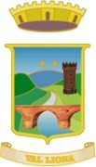

COMUNE di VAL LIONA
PROVINCIA DI VICENZA

Nucleo di Valutazione
(nominato con decreto sindacale 9 del 16.4.18)

Al Sindaco del COMUNE

di VAL LIONA

Documento di validazione della Relazione sulla performance 2019
Il Nucleo di Valutazione (NdV) del Comune di Val Liona (VI), nominato con decreto sindacale 9 del 16.4.18, ai sensi dell’art. 14, comma 4, lett. c), del D. Lgs. n. 150/2009 e successive delibere ANAC n. 4/2012, n. 5/2012, ha preso in esame la “Relazione sulla performance 2019” approvata dall’Amministrazione in data 11/08/2020 con atto giuntale n. 103.
Le attività necessarie alla validazione dei contenuti della Relazione sulla Performance 2019 si sono svolte mediante l'analisi della documentazione trasmessa e la ricognizione dei documenti comunicati dalle strutture nell’ambito dei processi di rendicontazione della performance organizzativa.
Il presente documento espone di seguito, in modo sintetico, il risultato dell’attività che il Nucleo di Valutazione ha svolto attenendosi, in particolare, alle "Linee guida per la validazione da parte degli OIV della Relazione sulla performance”, oggetto della Delibera CiVIT/ANAC n. 6/2012, aggiornata il 4 luglio 2013, nonché alla Linea Guida n° 3 del novembre 2018 a cura del Dipartimento della Funzione Pubblica - Ufficiò per la Valutazione della Performance.
Le attività hanno dunque tenuto in considerazione i tre ambiti di validazione definiti nella richiamata disciplina:
- la conformità (compliance) della Relazione alle disposizioni del decreto e alle indicazioni contenute nelle Delibere CiVIT/ANAC di riferimento ed alle indicazioni di cui alla Linea Guida n° 3/2019 del DFP;
- la comprensibilità della Relazione da valutare in particolare nella prospettiva di cittadini e portatori di interesse e con l'obiettivo di favorire il controllo sociale diffuso sulle attività e i risultati dell’amministrazione;
- l'attendibilità dei dati contenuti nella Relazione.

Anche alla luce dei criteri enunciati, il Nucleo di Valutazione valida la Relazione sulla performance anno 2019 del Comune di Val Liona.

Quanto sopra per gli effetti conseguenti relativi all'erogazione dei premi di risultato per il personale dipendente ai sensi dell'art. 14, comma 6 del D.Lgs 150/2009 e ss.mm.ii.

Si invita il Comune di Val Liona pubblicare, ai sensi del D.Lgs. n.150/2009, s.m.i. e del D.Lgs. n.33/2013, la Relazione sulla performance 2019 e il presente atto di validazione sul proprio sito istituzionale nella sezione denominata “Amministrazione trasparente”

Li, 21/08/2020

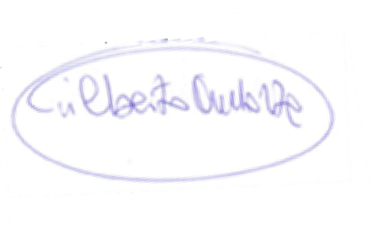
Il NdV
dott. Gilberto AMBOTTA

2

